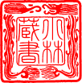

**いるか塾　資料№2023-07-01**

**2023-07-11(火)**

**小林　利治**

**「マウス」の基本的な使い方**

**マウスの持ち方や動かし方、クリックなどマウスの基本的な使い方について説明します。**

マウスの正しい持ち方と動かし方

マウスの操作は、パソコンを使っていく中でずっと使うものです。

正しい持ち方や動かし方を覚えてスムーズに操作できるようになりましょう。

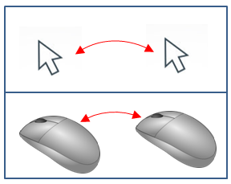★ **マウスの本体を移動**させると、ポインタも移動しますのでポインタを目的のアイコンなどに合わせます。

マウスを移動させて机の端になった場合は、マウスを持ち上げて使いやすい所で使います。

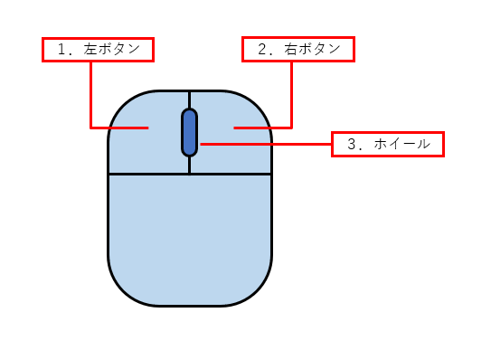

★　**マウスの各部の名前と役割**

マウスとボタン

左ボタン最もよく使うボタンです。

単にクリックという場合はこのボタンのことです。

右ボタン右クリックという時に使います。

マウスホイール単にホイールともいいます。

ホームページなどをスクロール（ページを上下に移動する）する時に使います。

* 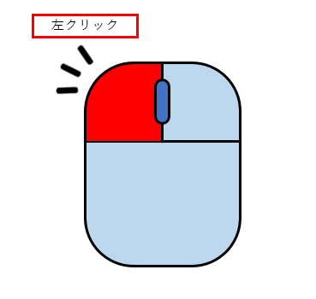**クリック左ボタンを１回押すことを**、左クリック（あるいは単にクリック）といいます。

クリックは画面内の何かを選択したり、アイコンなどを押したりするときに使います。

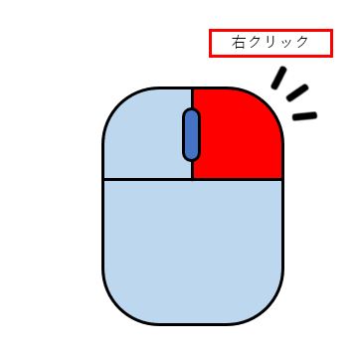

* **右クリック右ボタンを１回押すことを**

右クリックといいます。

「右クリック」は主に操作をする「メニュー」を表示するときに使います

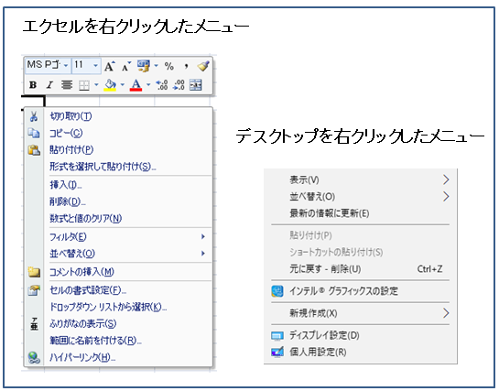]

メニューの内容は右クリックする場所によって違います。

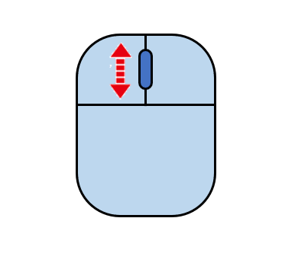

★**ホイールホイールを上下に回します。**

ホイールを上下にくるくる回すことで、ページの画面を上下に「スクロール」することができます。

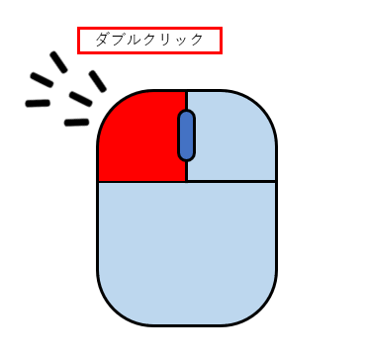

★　**ダブルクリック左ボタンを２回続けて押すことを「ダブルクリック」といいます。**

デスクトップなどのアイコンはダブルクリックすると、アプリが起動します。

★　マウスを操作するときは図のように持ちます。**（一番大事な基本です）**

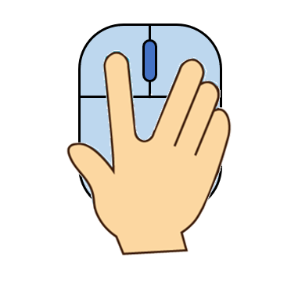

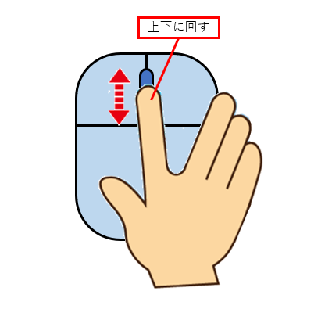★　**ホイールを回すときは**、人差し指を使います。

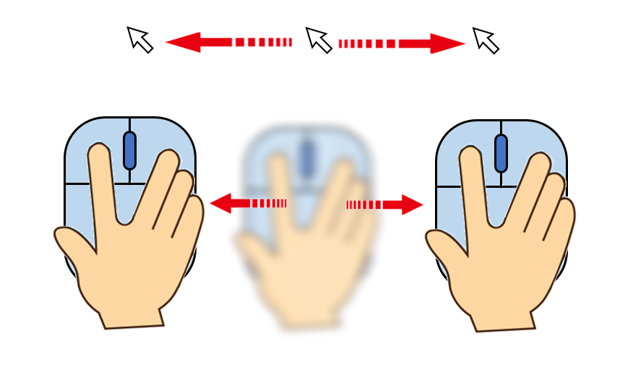★　**マウスを左右に動かすと、**ポインターもマウスの動きに合わせて動きます。（上下にも動かせます。）重要な操作ですから　身につけて下さい。（ドラック操作）

**★　ドラッグ**

アイコンなどを移動することを、「ドラッグ」といいます。

ここでは例として、デスクトップの「ごみ箱」をドラッグする方法を説明します。

* マウスのポインターを「ごみ箱」のアイコンに重ね他状態で、マウスの「左ボタン」を押したままにします。

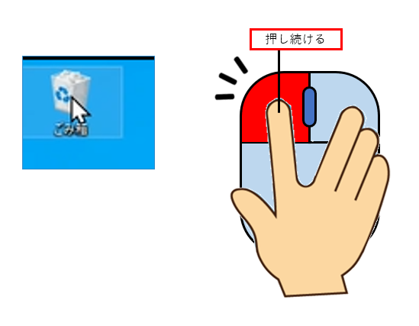

★　**マウスの「左ボタン」を押したままで、マウスを右下へ動かします。**

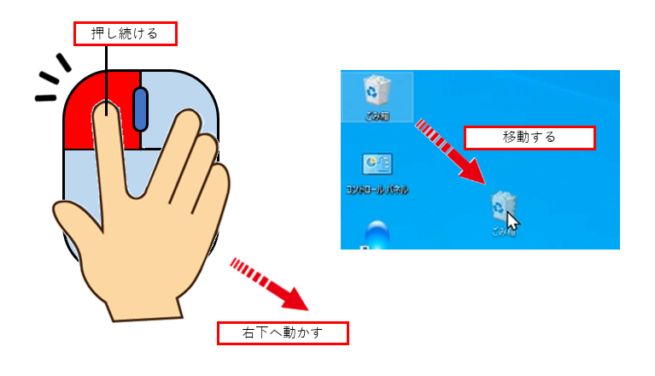マウスの動きに合わせて、「ごみ箱」が移動します。」

★　**移動したい位置まで来たら、マウスの「左ボタン」を放します。**

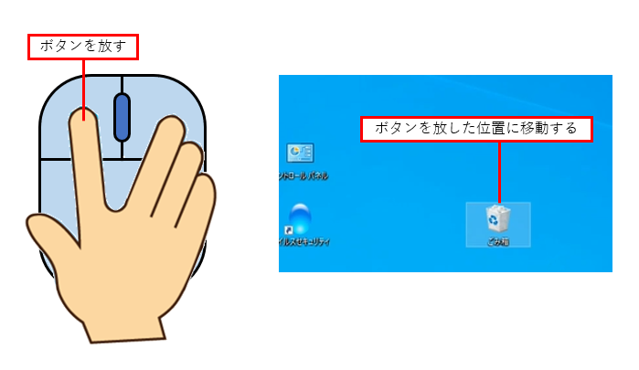マウスの左ボタンを放した位置まで、「ごみ箱」が移動しました。

★**このような操作を「ドラッグアンドドロップ」といいます。**

★　**マウスの種類**

マウスには有線（USBケーブル）でパソコンに接続するもの、ワイヤレス（無線）で接続するものがあります。個人的な意見ですが、ワイヤレスマウスは電源のスイッチを入れたままにしておいても、電池などのバッテリーが1年以上も使えます。

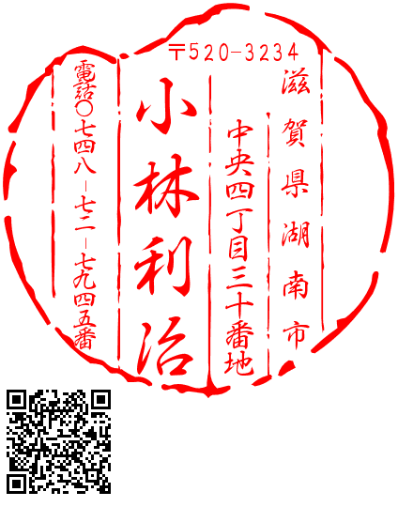通常の使い方であれば、信号も不安定になることも少なく、何しろケーブルがないのでスッキリしますその上、価格も安くなっていますので使ってみるのも良いのではないかと思います。デメリット（長時間パソコンを使わないと電池が消耗して電池切れになります）以上のメリットがあると思います。





**インターネットの戻る→で戻って下さい。**